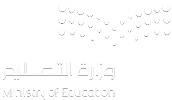

المملكة العربية السعودية
وزارة التعليم
الإدارة العامة للتعليم بجدة
المدرسة: ب/ ١٤٨

الطالب/ة: .............................................................................. الصف: ثاني / ............................

20

اختبار الفترة لمادة لغتي للفصل الدراسي الأول لعام 1447هـ
__________________________________________________________________________________

السؤال الأول: أكمل خريطة الكلمات الآتية:

المهارة | يكشف دلالة الكلمات الجديدة من خلال الترادف والتضاد | الدرجة
المهارة | يكشف دلالة الكلمات الجديدة من خلال الترادف والتضاد | الدرجة | 2

السؤال الثاني: أجب عن الأسئلة التالية باختيار الإجابة الصحيحة:
1- لِمَاذَا دَعَا عَمَّارُ صَدِيقَهُ خَالِد ؟ ( لِيَلْعَبَ مَعَهُ بِقِطَارِهِ الجَدِيد – لِيَدْرُسَ مَعَه دَرْسَ الرِّيَاضِيَات )
2- بِمَنْ اتَّصَلَ فَوَّازٌ ؟ ( اتَّصَلَ بِالدِّفَاعِ المَدَنِي – اتَّصَلَ بِالإِسْعَافِ )
المهارة | يجيب عن أسئلة تذكرية حول المسموع | الدرجة
المهارة | يجيب عن أسئلة تذكرية حول المسموع | الدرجة | 2

السؤال الثالث: رتب الكلمات التالية لتكون جملة ثم اكتبها:
فَوَّازًا | رَأَى | حَزِينًا | المُعَلِّمُ
.................................................................................................................................................................

المهارة | يعيد تنظيم مفردات جمله - يرتب كلمات لبناء جمله | الدرجة
المهارة | يعيد تنظيم مفردات جمله - يرتب كلمات لبناء جمله | الدرجة | 2

السؤال الرابع: اكمل الفراغات التالية باختيار الكلمة المناسبة :
1- صَحِبَ المُعَلِّمُ التَّلَامِيذُ إِلَى .................. ( المَكْتَبَةِ – الحَدِيقَةِ – السَّوقِ )
2- شَاهَدَ الجَارُ سَيَّارَاتِ .................. ( الإِسْعَافِ – الإِطْفَاءِ – الأُجْرَةِ )
المهارة | يكمل عبارات قصيرة | الدرجة
المهارة | يكمل عبارات قصيرة | الدرجة | 3
السؤال الخامس: رتب الجمل التالية ثم اكتبها:
وَاعْتَذَرَ إِلَى خَالِدِ | وَرَاحَا يَلْعَبَانِ مَعًا | نَدِمَ عَمَّارُ عَلَى تَسَرُعِهِ
1- .................................................................................................................................................................
2- .................................................................................................................................................................
3- .................................................................................................................................................................

المهارة | يرتب جمل لبناء قصه | الدرجة
المهارة | يرتب جمل لبناء قصه | الدرجة | 3

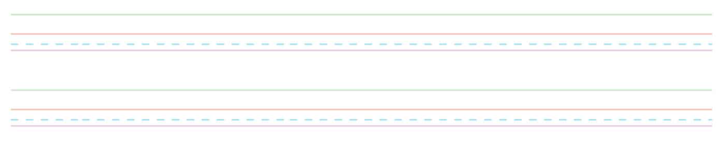
السؤال الخامس: ارسم بخط الجميل:
شَكَرَ الجَارُ فَوَّازًا عَلَى حُسْنِ تَصَرُّفِهِ

المهارة | ينسخ نصوص في حدود سطرين | الدرجة
المهارة | ينسخ نصوص في حدود سطرين | الدرجة | 3

السؤال الخامس: إملاء:

المهارة | يكتب كلمات تحوي ظواهر لغوية | الدرجة
المهارة | يكتب كلمات تحوي ظواهر لغوية | الدرجة | 5
_____________________________

